Natjecanje iz računalnog
razmišljanja DABAR
Tko? Učenici 4.- 8. razreda
Kada? od 13. do 16. 11. za vrijeme nastave informatike.
Prijave? od 6. do 9. 11. za vrijeme nastave informatike.
obavezno ponijeti korisničko ime i lozinku (kao za pristup e-Dnevniku)
Pripreme? Prijavite se u tečaj Pseudodabar.
U kolegiju PseudoDabar postavljeni su zadaci s natjecanja Dabar 2017. U svih 5 kategorija ima ukupno 211 zadataka s natjecanja Probni Dabar 2016, Dabar 2016 i Dabar 2017.
Omogućen je neograničen pristup testovima, a pitanja se iz baze izvlače slučajnim odabirom. Za riješen barem jedan test iz kategorija Mikro, Mili (3. i 4. razred), Kilo (5. i 6. razred), Mega (7. i 8. razred) i GigaDabar (srednja škola), osvajate značku PseudoDabar 2018.
Kako se prijaviti?
1. Pokrenite web – preglednik Mozilla Firefox
2. Upišite adresu: http://loomen.carnet.hr, prijavite se sa svojim korisničkim imenom i lozinkom.
3. U polje upišite: PseudoDabar
4. Kad se pojavi:
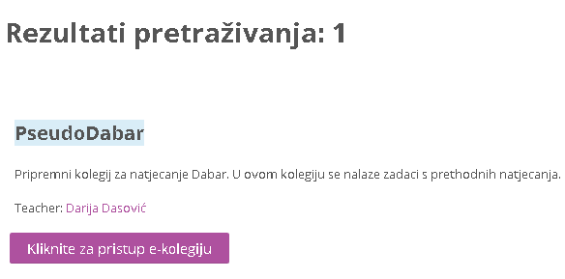
kliknite: Kliknite za pristup e-kolegiju.
Za sva pitanja obratite se svojoj učiteljici iz informatike.

